**请在打包前，自行修改以下参数为游戏项目的对应参数**

1、 

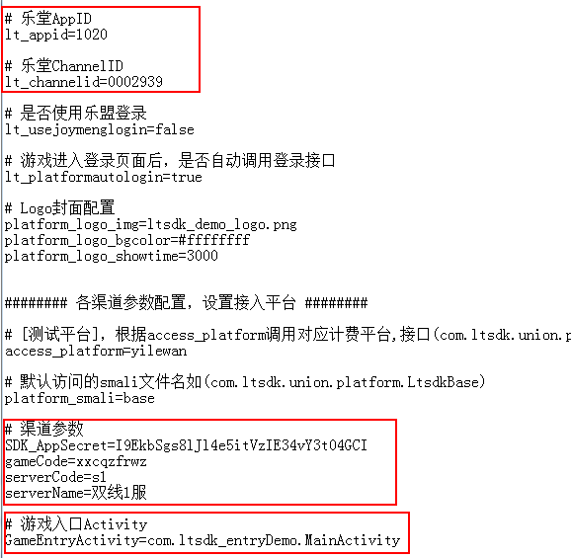

需使用易乐渠道主入口，修改为游戏对应横竖屏属性

（此Activity为渠道的logo闪屏入口，屏蔽游戏闪屏platform_logo_showtime=0）

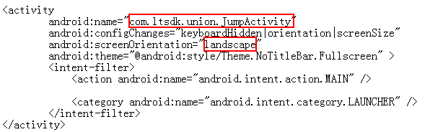

2、 

